*9. Первое начало термодинамики. Внутренняя энергия идеального газа. Количество*

*теплоты. Работа*

***Первое начало термодинамики.*** Количество теплоты, полученное системой, идет на изменение ее внутренней энергии и на совершение работы над внешними телами:

пнт.PNG

Одним из важнейших понятий термодинамики является ***внутренняя энергия тела***. Все макроскопические тела обладают энергией, заключенной внутри самих тел. С точки зрения молекулярно-кинетической теории внутренняя энергия вещества складывается из кинетической энергии всех атомов и молекул и потенциальной энергии их взаимодействия друг с другом. В частности, внутренняя энергия идеального газа равна сумме кинетических энергий всех частиц газа, находящихся в непрерывном и беспорядочном тепловом движении. Отсюда вытекает закон Джоуля, подтверждаемый многочисленными экспериментами.

внэ.PNG

Молекулярно-кинетическая теория приводит к следующему выражению для внутренней энергии одного моля идеального одноатомного газа (гелий, неон и др.), молекулы которого совершают только поступательное движение:

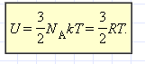

Поскольку потенциальная энергия взаимодействия молекул зависит от расстояния между ними, в общем случае внутренняя энергия U тела зависит наряду с температурой T также и от объема V:

внэ3.PNG

Таким образом, внутренняя энергия U тела однозначно определяется макроскопическими параметрами, характеризующими состояние тела. Она не зависит от того, каким путем было реализовано данное состояние. Принято говорить, что внутренняя энергия является функцией состояния.

Внутренняя энергия тела может изменяться, если действующие на него внешние силы совершают работу (положительную или отрицательную).

Внутренняя энергия тела может изменяться не только в результате совершаемой работы, но и вследствие теплообмена. При тепловом контакте тел внутренняя энергия одного из них может увеличиваться, а другого – уменьшаться. В этом случае говорят о тепловом потоке от одного тела к другому. ***Количеством теплоты Q***, полученным телом, называют изменение внутренней энергии тела в результате теплообмена.

Передача энергии от одного тела другому в форме тепла может происходить только при наличии разности температур между ними.

Тепловой поток всегда направлен от горячего тела к холодному.

Количество теплоты Q является энергетической величиной. В СИ количество теплоты измеряется в единицах механической работы – джоулях (Дж).

***Работа***

В термодинамике работа - это взаимодействие системы с внешними объектами, в результате чего изменяются параметры системы.

Работа силы равна http://fizmat.by/pic/PHYS/page89/form1.gif. Со стороны газа на поршень действуют сила, равная произведению давлению газа на поршень и площадь сечения поршня http://fizmat.by/pic/PHYS/page89/form2.gif. Подставив вторую формулу в первую, получим http://fizmat.by/pic/PHYS/page89/form3.gif.

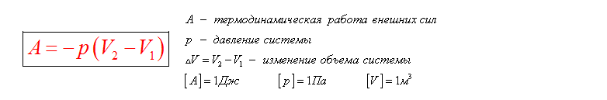

Знак "-" в формуле означает, что при уменьшении объема (как в нашем примере, http://fizmat.by/pic/PHYS/page89/form5.gif) работа внешних сил положительная. И наоборот, когда газ расширяется, работа внешней силы, удерживающей поршень, отрицательная.

***Дополнительная информация про количество теплоты***: <http://fizmat.by/kursy/termodinamika/kol_teploty>

***Про внутреннюю энергию и работу***: <http://fizmat.by/kursy/termodinamika/vnutren_jenergija>